МИНИСТЕРСТВО НАУКИ И ВЫСШЕГО ОБРАЗОВАНИЯ
РОССИЙСКОЙ ФЕДЕРАЦИИ
Федеральное государственное бюджетное образовательное учреждение высшего образования
«НАЦИОНАЛЬНЫЙ ИССЛЕДОВАТЕЛЬСКИЙ МОСКОВСКИЙ ГОСУДАРСТВЕННЫЙ СТРОИТЕЛЬНЫЙ УНИВЕРСИТЕТ»
Институт Цифровых технологий моделирования в строительстве (ИЦТМС)
Кафедра Информационных систем, технологий и автоматизации в строительстве (ИСТАС)

КУРСОВАЯ РАБОТА

по дисциплине
«Объектно-ориентированное программирование»

Тема:
«Разработка ПО учёта проектов строительных объектов»

Выполнил обучающийся | ИЦТМС-II-8, Сафин Р. Р.
 | (институт, курс, группа, Ф.И.О.)
Руководитель курсовой работы | ст. преподаватель Садовский Б. С.
 | (учёное звание, учёная степень, должность, Ф.И.О.)
К защите
 | (дата, подпись руководителя)
Курсовая работа защищена с оценкой
 | (оценка цифрой и прописью)
Руководитель курсовой работы
 | (дата, подпись руководителя)
Председатель аттестационной комиссии
 | (учёное звание, учёная степень, должность, Ф.И.О.)
Члены комиссии:
 | (дата, подпись члена комиссии)

Москва
2022

МИНИСТЕРСТВО НАУКИ И ВЫСШЕГО ОБРАЗОВАНИЯ РОССИЙСКОЙ ФЕДЕРАЦИИ
______________________

Федеральное государственное бюджетное образовательное учреждение высшего образования
«НАЦИОНАЛЬНЫЙ ИССЛЕДОВАТЕЛЬСКИЙ МОСКОВСКИЙ ГОСУДАРСТВЕННЫЙ СТРОИТЕЛЬНЫЙ УНИВЕРСИТЕТ»

Институт Цифровых технологий моделирования в строительстве (ИЦТМС)
Кафедра информационных систем, технологий и автоматизации в строительстве

Дисциплина Объектно-ориентированное программирование

ЗАДАНИЕ
НА ВЫПОЛНЕНИЕ КУРСОВОЙ РАБОТЫ

Студенту группы ИЦТМС-II-8 Сафину Ралифу Рафисовичу
- Тема курсовой работы «Разработка ПО учёта проектов строительных объектов»

- Исходные данные к курсовой работе:
  - исходный код практической работы предыдущего семестра;
  - лекции и компьютерные практики прошлого и текущего семестра;
  - исходный код примеров решения отдельных деталей интерфейса Qt;
  - указания по оформлению отчёта;
  - инструкция по использованию программы Doxygen.

- Перечень подлежащих разработке вопросов:
  - Программа должна быть написана на Си++ используя кроссплатформенный инструментарий разработки Qt.
    - Программа должна в соответствии с вариантом уметь работать с файлом, хранящим данные в виде списка согласно варианту. То есть должна:
    - Читать файл.
    - Записывать файл.
    - Выводить содержимое файла.
    - Добавлять отдельную запись файла.
    - Редактировать отдельную запись файла.
    - Удалять отдельную запись файла.
  - В файле должно храниться не менее 20-и записей в текстовом формате. Каждая запись — это один пункт списка. По каждой записи должно быть не менее 6 свойств. Все свойства определяются целесообразностью их упоминания.
  - Исходный текст программы должен быть полностью задокументирован с помощью комментариев и команд программы Doxygen.
  - Программа должна состоять из главного окна и диалоговых окон (как минимум одного диалогового окна).
  - В главном окне должно быть простое меню для реализации основных задач обработки данных.
  - Объекты в окне не должны расползаться при изменении его размеров.
  - В программе обязательно должно быть указано авторство (институт-курс-группа фамилия, имя отчество полностью).
  - Авторство указывается в диалоговом окне, вызываемым из меню главного окна. Оформить как пункт меню об авторе.
  - Для обработки корректности вводимых пользователем данных должны использоваться соответствующие объекты по написанным классам отображения элементов, а также рекомендуется применять различные валидаторы и маски ввода.
  - Программа должна быть на русском языке, но при этом язык программы должен быть оформлен как перевод из файла qm. В исходных файлах всё должно быть на английском через функцию tr().
  - Для хранения данных программа может использовать QTableWidget.
  - Должна быть реализована архитектура модель-представление-контроллер.
  - Для хранения данных программа должна использовать вместо QTableWidget — наиболее подходящий контейнер Qt или STL. После чтения файла со списком они должны помещаться в этот контейнер.
  - Программа должна быть на русском, английском и по выбору студента языках, с динамическим переключением между ними, через соответствующий пункт меню.
  - Должно быть контекстное меню, вызываемое нажатием правой кнопки мыши.
  - Должна быть реализована возможность поиска и сортировки по отдельным столбцам списка.
  - Программа должна запоминать настройки интерфейса.
  - Программа должна позволять открывать и работать с несколькими файлами одновременно.
  - Должна быть реализована технология Drag-and-drop для перетаскивания записей из одного документа в другой, и во внешние программы.
  - Должен быть график по отдельным параметрам списка.

- Предоставить отчёт о проделанной работе оформленные согласно нормам ГОСТ, UML, положению о курсовые проекты и курсовых работах обучающихся (Выпуск 3) и др. В отчёте обязательно должны быть разделы:
  - Введение.
  - Основная часть.
    - Входные данные.
    - Интерфейс пользователя.
    - Структура проекта.
    - Описание классов и методов.
  - Заключение.
  - Библиографический список.
  - Приложение (опционально).
  - Основная часть отчёта формируется с использованием программы Doxygen на основе комментариев в исходном коде.
График выполнения курсовой работы:
№ | Наименование этапа выполнения курсовой работы | Срок выполнения | Процент выполнения курсовой работы
1 | 2 | 3 | 4
1 | Получение задания | 25.02.2022 | 5%
2 | Создание БД из 20-и наименований, создание главного окна приложения и стандартные диалоговые окна. Меню программы | 17.04.2022 | 30%
3 | Организован интерфейс приложения с учётом изменения геометрии окна и политик. Сохранение настроек | 12.05.2022 | 60%
4 | Программа должна уметь читать и писать файл с БД. Контекстное меню | 15.05.2022 | 90%
5 | Дополнительное задание. Отчёт. | 25.06.2022 | 100%

- Дата выдачи задания 25.02.2022.

Задание получил студент ИЦТМС-2-8 ____________________
^{(подпись)}

Руководитель курсовой работы:
ст. преподаватель кафедры ИСТАС
Садовский Б. С. ____________________
^{(подпись)}

СОДЕРЖАНИЕ

ВВЕДЕНИЕ 7
1 Исходные данные 10
2 Технические требования для использования программы 10
3 Функциональные возможности 10
4 Интерфейс программы 12
4.1 Главное окно 12
4.2 Работа с документами 12
4.3 Работа с записями документа 14
5 Описание исходного кода программы 18
5.1 Иерархия классов 18
5.2 Классы 18
6. Список файлов с исходным кодом 31
ЗАКЛЮЧЕНИЕ 39
БИБЛИОГРАФИЧЕСКИЙ СПИСОК 40

ВВЕДЕНИЕ

Актуальность темы курсовой работы обоснована тем, что в наше время в информационной среде одной из проблем является быстрая обработка и удобное хранение данных. Имея большие объемы информации, возникает потребность в автоматизации процессов отбора нужной информации, а также их хранении. Покрыв эти потребности, сотрудник компании освобождает себе огромное количество времени на выполнение похожих или иных задач, а компания – время на выполнение поставленной задачи и сокращение расхода ресурсов на содержание большого количества работников по обработке данных.
Задание: написать программу, с применением механизмов ООП языка Си++/Qt, таких как инкапсуляция, полиморфизм и наследование. [1]
Цель курсовой работы: Разработка ПО с помощью средств Qt на языке C++, позволяющего вести учёт поставщиков железобетонных изделий.
Задачи:
  - Программа должна быть написана на Си++ используя кроссплатформенный инструментарий разработки Qt.
    - Программа должна в соответствии с вариантом уметь работать с файлом, хранящим данные в виде списка согласно варианту. То есть должна:
    - Читать файл.
    - Записывать файл.
    - Выводить содержимое файла.
    - Добавлять отдельную запись файла.
    - Редактировать отдельную запись файла.
    - Удалять отдельную запись файла.
  - В файле должно храниться не менее 20-и записей в текстовом формате. Каждая запись - один пункт списка. По каждой записи должно быть не менее 6 свойств. Все свойства определяются целесообразностью их упоминания.
  - Исходный текст программы должен быть полностью задокументирован с помощью комментариев и команд программы Doxygen.
  - Программа должна состоять из главного окна и диалоговых окон (как минимум одного диалогового окна).
  - В главном окне должно быть простое меню для реализации основных задач обработки данных.
  - Объекты в окне не должны расползаться при изменении его размеров.
  - В программе обязательно должно быть указано авторство (институт-курс-группа фамилия, имя отчество полностью).
  - Авторство указывается в диалоговом окне, вызываемым из меню главного окна. Оформить как пункт меню об авторе.
  - Для обработки корректности вводимых пользователем данных должны использоваться соответствующие объекты по написанным классам отображения элементов, а также рекомендуется применять различные валидаторы и маски ввода.
  - Программа должна быть на русском языке, но при этом язык программы должен быть оформлен как перевод из файла qm. В исходных файлах всё должно быть на английском через функцию tr().
  - Для хранения данных программа может использовать QTableWidget.
  - Должна быть реализована архитектура модель-представление-контроллер.
  - Для хранения данных программа должна использовать вместо QTableWidget — наиболее подходящий контейнер Qt или STL. После чтения файла со списком они должны помещаться в этот контейнер.
  - Программа должна быть на русском, английском и по выбору студента языках, с динамическим переключением между ними, через соответствующий пункт меню.
  - Должно быть контекстное меню, вызываемое нажатием правой кнопки мыши.
  - Должна быть реализована возможность поиска и сортировки по отдельным столбцам списка.
  - Программа должна запоминать настройки интерфейса.
  - Программа должна позволять открывать и работать с несколькими файлами одновременно.
  - Должна быть реализована технология Drag-and-drop для перетаскивания записей из одного документа в другой, и во внешние программы.
  - Должен быть график по отдельным параметрам списка.

1 Исходные данные

Программа работает с данными, имеющими определенную структуру. Данные представляют собой отдельные компании, возводящие строительные объекты различных типов, имеющие следующие характеристики:
- Название компании;
- Местоположение;
- ИНН;
- Телефон поставщика;
- e-mail поставщика;
- Контактное лицо.
Исходные данные о проектах строительных объектов записаны в строчку с разделителем «;». Пример исходных данных представлен ниже (Рисунок 1).
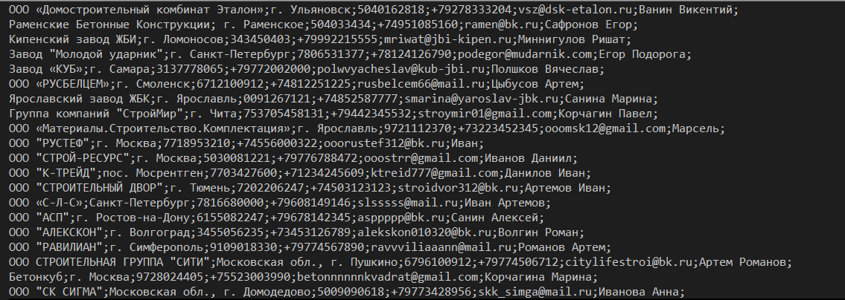
Рисунок 1 – Исходные данные

2 Технические требования для использования программы
ОС Windows 10, Qt Creator

3 Функциональные возможности
Приложение обладает следующими функциональными возможностями:
- Открытие файла с данными и отображение их на главном окне приложения (Рисунок 3);
- Редактирование существующей записи (Рисунок 5);
- Добавление новой записи (Рисунок 6);
- Удаление существующей записи (Рисунок 7)
- Поиск строительного объекта в списке по конкретному запросу в строке (Рисунок 8);
- Сохранение файла;
- Создание нового файла (Рисунок 4);
- Работать на одном из трёх языков на выбор (русский, английский, немецкий);
- Работать как с панелью инструментов, так и без при отсутствии надобности; [3]
- Поиск строительного объекта по конкретному запросу (Рисунок 8);
- Работать с таблицей через контекстное меню.
- Открывать несколько файлов.
- Сортировать данные файла по столбцам

Ниже находится графическое представление возможностей программы с описанием их работы.

4 Интерфейс программы

4.1 Главное окно

Главное окно программы (Рисунок 2) состоит из поля с пустой таблицей и иконок работы с приложением, которые расположены на панели инструментов и внизу таблицы.
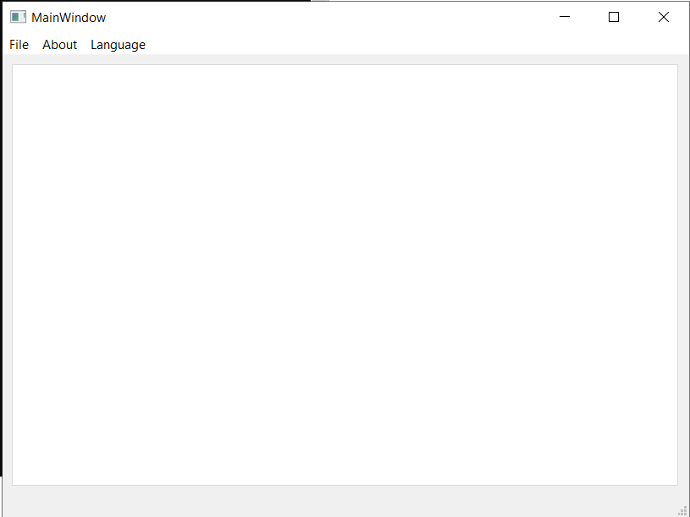
Рисунок 2 – Главное окно программы

4.2 Работа с документами

Открытие файла осуществляется с помощью нажатия на кнопку «Файл» - «Открыть», находящейся на главной панели. После выбора соответствующего файла он загружается и отображается на главном окне программы.
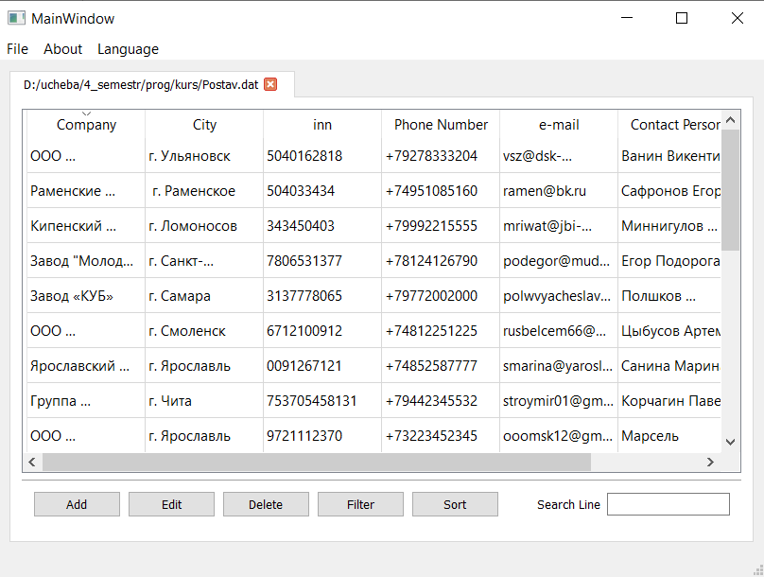
Рисунок 3 – Отображение данных на главном окне программы

Создание нового документа (открытие нового окна) осуществляется с помощью нажатия на кнопку «Файл» - «Новый», находящейся на панели инструментов. На месте старого файла создается новое пустое окно, в котором можно начать вводить свои данные или открыть существующий документ.

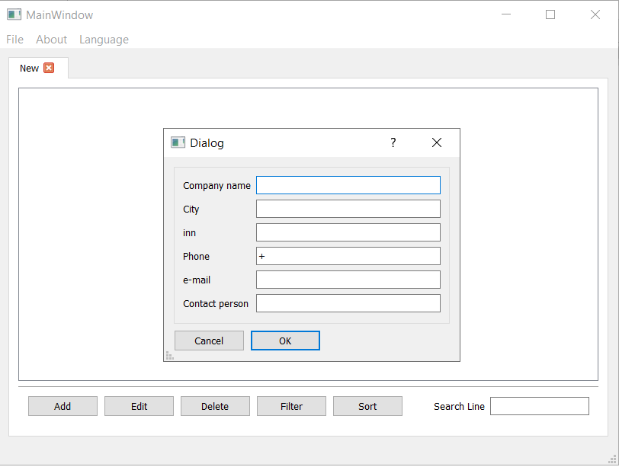
Рисунок 4 – Создание нового окна программы

Сохранение данных осуществляется с помощью нажатия на кнопку
«Файл» - «Сохранить», находящейся на панели инструментов.

4.3 Работа с записями документа
Редактирование существующей записи осуществляется через панель инструментов («Изменить») внизу таблицы или при вызове команды через контекстное меню.
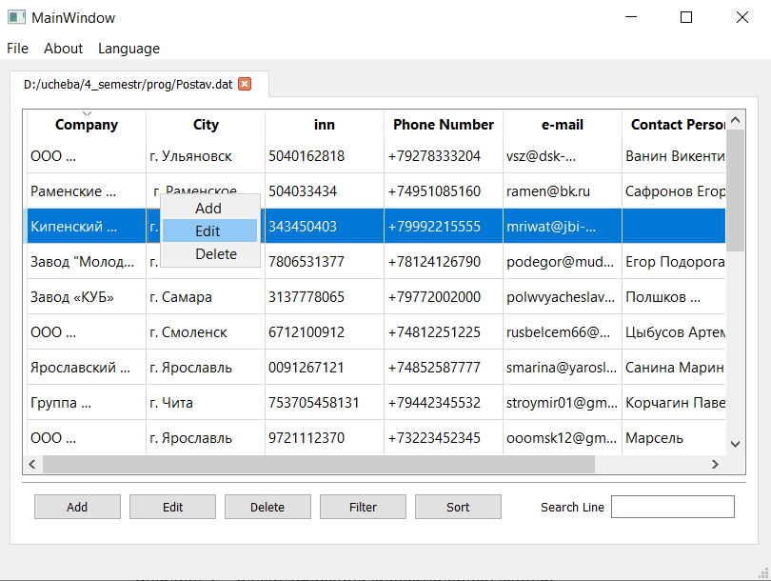
Рисунок 5 – Редактирование существующей записи

Добавление новой записи осуществляется с помощью нажатия на кнопку «Добавить», находящейся на панели инструментов или при вызове команды через контекстное меню.
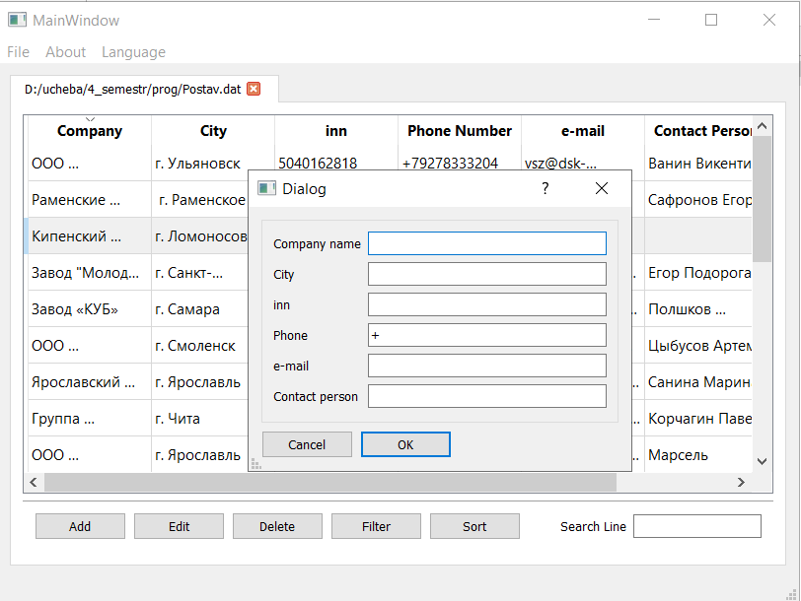
Рисунок 6 – Добавление новой записи

Удаление записи осуществляется с помощью нажатия на кнопку
«Удалить», находящейся на панели инструментов или при вызове команды через контекстное меню.
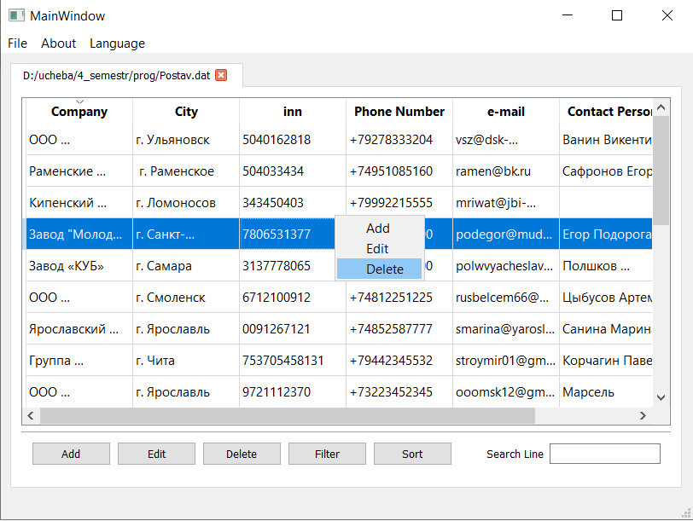
Рисунок 7 – Удаление элемента из таблиц

Поиск нужного строительного объекта в списке по конкретному запросу производится путём ввода значений в поле ввода. Отбираются строки, которые содержат введенные значения.
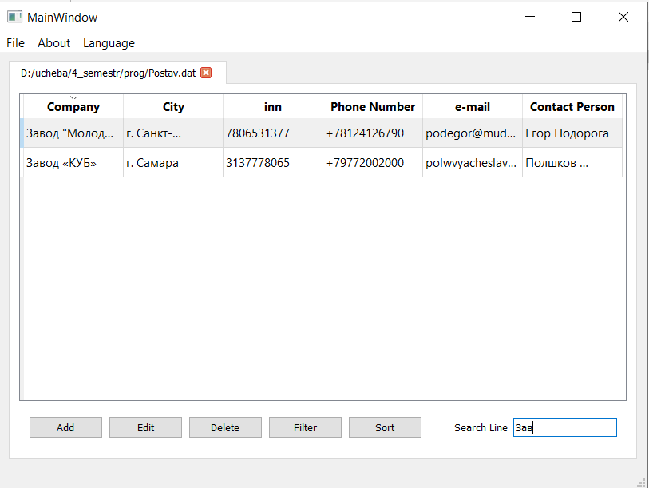
Рисунок 8 – Поиск нужного строительного объекта по запросу

5 Описание исходного кода программы

5.1 Иерархия классов
Иерархия классов.
ConsuppliersData
ConsuppliersDataFile

ConsuppliersData::format
formatSorting
Producer
QAbstractTableModel
ConsuppliersDataTableModel

QDialog
ConsuppliersDialog
DialogSorting

QMainWindow
MainWindow

QWidget
QTabForm

5.2 Классы

5.2.1 Класс ConsuppliersData

Класс ConsuppliersData.
#include <ConsuppliersData.h>
Граф наследования:ConsuppliersData:
Классы
- struct format
структура, содержащая данные об 1 поставщике
Открытые члены
- void append (format consupplier)
метод добавляет запись в список consuppliers

- void edit (int num, format consupplier)
Метод изменяет запись с индексом num в списке consuppliers.

- void remove (int num)
Метод удаляет запись с индексом num в списке consuppliers.

- void insert (int num, format consupplier)
Метод изменяет запись с индексом num в списке consuppliers.

- format get (int num)
Метод получает содержимое строки в consuppliers.

- int count ()
Метод считает количество значений в списке с поставщиками consuppliers.

- void removeAll ()
полностью очищает список поставщиков consuppliers

Защищенные данные
- QList< format > consuppliers
Список с поставщиками

Подробное описание
Класс ConsuppliersData.
Класс, описывающий список поставщиков

Методы
void ConsuppliersData::append (format consupplier)

метод добавляет запись в список consuppliers

Аргументы
consupplier
int ConsuppliersData::count ()

Метод считает количество значений в списке с поставщиками consuppliers.

Возвращает
число поставщиков
void ConsuppliersData::edit (int num, format consupplier)

Метод изменяет запись с индексом num в списке consuppliers.

Аргументы
num | индекс строки
consupplier
ConsuppliersData::format ConsuppliersData::get (int num)

Метод получает содержимое строки в consuppliers.

Аргументы
num | индекс строки
Возвращает
информация о поставщике
void ConsuppliersData::insert (int num, format consupplier)

Метод изменяет запись с индексом num в списке consuppliers.

Аргументы
num | индекс строки
consupplier | информация о поставщике
void ConsuppliersData::remove (int num)

Метод удаляет запись с индексом num в списке consuppliers.

Аргументы
num | индекс строки

Объявления и описания членов классов находятся в файлах:
- pr-consupplier/ConsuppliersData.h
- /pr-consupplier/ConsuppliersData.cpp

5.2.2 Класс ConsuppliersDataFile

Класс ConsuppliersDataFile.
#include <ConsuppliersDataFile.h>
Граф наследования:ConsuppliersDataFile:
Открытые члены
- ConsuppliersDataFile ()
ConsuppliersDataFile конструктор класса

- void saveFile (QString fileName)
Метод сохраняет значение списка поставщиков в файл fileName.

- void readFile (QString fileName)
Метод считывает файл fileName и записывает в список поставщиков

Дополнительные унаследованные члены

Подробное описание
Класс ConsuppliersDataFile.
Класс-наследник от ConsuppliersData. Определены новые методы для чтения данных из файла и записи данных в файл.

Конструктор(ы)
ConsuppliersDataFile::ConsuppliersDataFile ()

ConsuppliersDataFile конструктор класса

Методы
void ConsuppliersDataFile::readFile (QString fileName)

Метод считывает файл fileName и записывает в список поставщиков

Аргументы
fileName | путь к файлу
void ConsuppliersDataFile::saveFile (QString fileName)

Метод сохраняет значение списка поставщиков в файл fileName.
Аргументы
fileName | путь к файлу

Объявления и описания членов классов находятся в файлах:
- pr-consupplier/ConsuppliersDataFile.h
- pr-consupplier/consuppliersdatafile.cpp

5.2.3 Класс ConsuppliersDataTableModel

Класс ConsuppliersDataTableModel.
#include <consuppliersdatatablemodel.h>
Граф наследования:ConsuppliersDataTableModel:
Открытые члены
- ConsuppliersDataTableModel ()
ConsuppliersDataTableModel Конструктор класса

- int rowCount (const QModelIndex &parent) const
метод возвращает количество строк

- int columnCount (const QModelIndex &parent) const
метод возвращает количество столбцов

- QVariant data (const QModelIndex &index, int role) const
- QVariant headerData (int section, Qt::Orientation orientation, int role) const
метод устанавливает заголовки столбцов

- void readData (QString fileName)
метод считывает содержимое файла и записывает в модель таблицы

- void saveFile (QString fileName)
метод записывает содержимое модели таблицы в файл

- void clearAll ()
метод очищает модель таблицы

- void appendLine ()
метод записывает строку в таблицу

- void editLine (int at)
метод редактирует содержимое строки

- void removeLine (int at)
метод удаляет содержимое строки

- void filterData (ConsuppliersDataFile::format temp)
метод фильтрует модель по содержимому всех столбцов

- void setFile (QString f)
метод устанавливает значения атрибута file

- void setEdited (bool w)
метод устанавливает значение атрибута edited

- bool getEdited ()
Метод возвращает значение атрибута edited.

- QString getFile ()
Метод возвращает значение атрибута file.

Подробное описание
Класс ConsuppliersDataTableModel.
Данный класс описывает класс модели таблицы. Унаследован от класса QAbstractTableModel.

Методы
int ConsuppliersDataTableModel::columnCount (const QModelIndex & parent) const

метод возвращает количество столбцов

Аргументы
parent | указатель на родителя объекта
Возвращает
количество столбцов
void ConsuppliersDataTableModel::editLine (int at)

метод редактирует содержимое строки

Аргументы
at | индекс строки
void ConsuppliersDataTableModel::filterData (ConsuppliersDataFile::format temp)

метод фильтрует модель по содержимому всех столбцов

Аргументы
temp | структура поставщика, по которой нужно отбирать
bool ConsuppliersDataTableModel::getEdited ()

Метод возвращает значение атрибута edited.

Возвращает
значение атрибута edited
QString ConsuppliersDataTableModel::getFile ()

Метод возвращает значение атрибута file.

Возвращает
значение атрибута file
QVariant ConsuppliersDataTableModel::headerData (int section, Qt::Orientation orientation, int role) const

метод устанавливает заголовки столбцов

Аргументы
section
orientation
role
void ConsuppliersDataTableModel::readData (QString fileName)

метод считывает содержимое файла и записывает в модель таблицы

Аргументы
fileName | путь к файлу
void ConsuppliersDataTableModel::removeLine (int at)

метод удаляет содержимое строки

Аргументы
at | индекс строки
int ConsuppliersDataTableModel::rowCount (const QModelIndex & parent) const

метод возвращает количество строк

Аргументы
parent | указатель на родителя объекта
Возвращает
количество строк
void ConsuppliersDataTableModel::saveFile (QString fileName)

метод записывает содержимое модели таблицы в файл

Аргументы
fileName | путь к файлу
void ConsuppliersDataTableModel::setEdited (bool w)
метод устанавливает значение атрибута edited
Аргументы
w | на какое значение заменить
void ConsuppliersDataTableModel::setFile (QString f)
метод устанавливает значения атрибута file
Аргументы
f | строка с путем к файлу

Объявления и описания членов классов находятся в файлах:
- pr-consupplier/consuppliersdatatablemodel.h
- pr-consupplier/consuppliersdatatablemodel.cpp

5.2.4 Класс ConsuppliersDialog

Класс ConsuppliersDialog.
#include <consuppliersdialog.h>
Граф наследования:ConsuppliersDialog:
Открытые члены
- ConsuppliersDialog (ConsuppliersDataFile::format consupplier, QWidget *parent=nullptr)
конструктор класса ConsuppliersDialog

- ~ConsuppliersDialog ()
~ConsuppliersDialog() деструктор класса ConsuppliersDialog

- ConsuppliersDataFile::format getConsupplier ()
метод возвращает содержимое атрибута Consupplier

Подробное описание
Класс ConsuppliersDialog.
Класс диалога для содержимого строки таблицы

Конструктор(ы)
ConsuppliersDialog::ConsuppliersDialog (ConsuppliersDataFile::format consupplier, QWidget * parent = nullptr)[explicit]

конструктор класса ConsuppliersDialog

Аргументы
consupplier | данные о поставщике
parent | указатель на родителя объекта

Методы
ConsuppliersDataFile::format ConsuppliersDialog::getConsupplier ()

метод возвращает содержимое атрибута Consupplier

Возвращает
атрибут Consupplier

Объявления и описания членов классов находятся в файлах:
- pr-consupplier/consuppliersdialog.h
- pr-consupplier/consuppliersdialog.cpp

5.2.5 Класс DialogSorting

Класс, описывающий диалог для сортировки таблицы
#include <dialogsorting.h>
Граф наследования:DialogSorting:
Открытые члены
- DialogSorting (QWidget *parent=nullptr)
Конструктор класса

- ~DialogSorting ()
Деструктор класса

- formatSorting getSorting ()
возвращает значение атрибута sorting

Подробное описание
Класс, описывающий диалог для сортировки таблицы

Конструктор(ы)
DialogSorting::DialogSorting (QWidget * parent = nullptr)[explicit]

Конструктор класса

Аргументы
parent | указатель на родителя объекта

Методы
formatSorting DialogSorting::getSorting ()

возвращает значение атрибута sorting

Возвращает
атрибут sorting

Объявления и описания членов классов находятся в файлах:
- pr-consupplier/dialogsorting.h
- pr-consupplier/dialogsorting.cpp

5.2.6 Структура ConsuppliersData::format

структура, содержащая данные об 1 поставщике
#include <ConsuppliersData.h>
Открытые атрибуты
- QString name
название компании поставщика

- QString location
местоположение поставщика

- QString inn
ИНН поставщика

- QString phone
телефон поставщика

- QString email
e-mail поставщика

- QString contact_name
контактное лицо

Подробное описание
структура, содержащая данные об 1 поставщике

Объявления и описания членов структуры находятся в файле:
- pr-consupplier/ConsuppliersData.h

5.2.7 Структура formatSorting

Структура, содержащая правила сортировки
#include <dialogsorting.h>
Открытые атрибуты
- int column
индекс столбца

- int order
порядок сортировки

Подробное описание
Структура, содержащая правила сортировки

Данные класса
int formatSorting::order

порядок сортировки
0 - по возрастанию 1 - по убыванию

Объявления и описания членов структуры находятся в файле:
- pr-consupplier/dialogsorting.h

5.2.8 Класс MainWindow

Класс MainWindow.
#include <mainwindow.h>
Граф наследования:MainWindow:
Открытые члены
- MainWindow (QWidget *parent=nullptr)
MainWindow конструктор класса

- ~MainWindow ()
~MainWindow() деструктор класса

Подробное описание
Класс MainWindow.
Данный класс описывает главное окно нашей программы

Конструктор(ы)
MainWindow::MainWindow (QWidget * parent = nullptr)

MainWindow конструктор класса

Аргументы
parent | указатель на родителя объекта
MainWindow::~MainWindow ()

~MainWindow() деструктор класса

Объявления и описания членов классов находятся в файлах:
- pr-consupplier/mainwindow.h
- pr-consupplier/mainwindow.cpp

5.2.9 Класс Producer
Открытые члены
- void set_id (int id_new)
- void set_city (QString city_new)
- void set_inn (QString inn_new)
- void set_contact (QString contact_new)
- void set_contact_name (QString contact_name_new)

Объявления и описания членов классов находятся в файлах:
- pr-consupplier/producer.h
- pr-consupplier/producer.cpp

5.2.10 Класс QTabForm

Класс формы, помещенной в QTabWidget.
#include <qtabform.h>
Граф наследования:QTabForm:
Открытые члены
- QTabForm (QWidget *parent=nullptr)
- void setTableModel (ConsuppliersDataTableModel *TableModel)
Метод назначает модель для tableView виджета

- ConsuppliersDataFile::format getLine ()

Подробное описание
Класс формы, помещенной в QTabWidget.

Методы
void QTabForm::setTableModel (ConsuppliersDataTableModel * TableModel)

Метод назначает модель для tableView виджета

Аргументы
TableModel | модель таблицы

Объявления и описания членов классов находятся в файлах:
- pr-consupplier/qtabform.h
- pr-consupplier/qtabform.cpp

6. Список файлов с исходным кодом

6.1 ConsuppliersData.h

#include <QList>
#include <QString>

Классы
- class ConsuppliersData
Класс ConsuppliersData.
- struct ConsuppliersData::format
структура, содержащая данные об 1 поставщике

Подробное описание
Заголовочный файл, описывающий класс ConsuppliersData.

7 #ifndef CONSUPPLIERSDATA_H
8 #define CONSUPPLIERSDATA_H
9
10 #include <QList>
11 #include <QString>
12
18 class ConsuppliersData
19 {
20 public:
24 struct format {
28 QString name;
32 QString location;
36 QString inn;
40 QString phone;
44 QString email;
48 QString contact_name;
49 };
50
55 void append(format consupplier);
56
62 void edit(int num, format consupplier);
63
68 void remove(int num);
69
75 void insert(int num, format consupplier);
81 format get(int num);
86 int count();
90 void removeAll();
91
92 protected:
96 QList<format> consuppliers;
97
98 };
99
100 #endif // CONSUPPLIERSDATA_H

6.2 ConsuppliersDataFile.h

ConsuppliersDataFile.h.
#include "ConsuppliersData.h"
#include <QFile>
Классы
- class ConsuppliersDataFile
Класс ConsuppliersDataFile.

Подробное описание
ConsuppliersDataFile.h.
Заголовочный файл, описывающий класс-наследник от ConsuppliersData, ConsuppliersDataFile.

См. документацию.1
8 #ifndef CONSUPPLIERSDATAFILE_H
9 #define CONSUPPLIERSDATAFILE_H
10
11 #include "ConsuppliersData.h"
12 #include <QFile>
13
19 class ConsuppliersDataFile : public ConsuppliersData
20 {
21 public:
27 ConsuppliersDataFile();
28
33 void saveFile(QString fileName);
34
39 void readFile(QString fileName);
40 };
41
42 #endif // CONSUPPLIERSDATAFILE_H

6.3 consuppliersdatatablemodel.h
consuppliersdatatablemodel.hЗаголовочный файл класса модели таблицы
#include <QAbstractTableModel>
#include "ConsuppliersDataFile.h"
#include "consuppliersdialog.h"
Классы
- class ConsuppliersDataTableModel
Класс ConsuppliersDataTableModel.

Подробное описание
consuppliersdatatablemodel.hЗаголовочный файл класса модели таблицы
Данный класс описывает класс модели таблицы. Унаследован от класса QAbstractTableModel.

См. документацию.1
10 #ifndef CONSUPPLIERSDATATABLEMODEL_H
11 #define CONSUPPLIERSDATATABLEMODEL_H
12 #include <QAbstractTableModel>
13 #include "ConsuppliersDataFile.h"
14 #include "consuppliersdialog.h"
15
21 class ConsuppliersDataTableModel : public QAbstractTableModel
22 {
23 public:
27 ConsuppliersDataTableModel();
28
34 int rowCount(const QModelIndex &parent) const;
35
41 int columnCount(const QModelIndex &parent) const;
42
43 QVariant data(const QModelIndex &index, int role) const;
44
52 QVariant headerData(int section, Qt::Orientation orientation, int role) const;
53
58 void readData(QString fileName);
59
64 void saveFile(QString fileName);
65
69 void clearAll();
70
74 void appendLine();
75
80 void editLine(int at);
81
86 void removeLine(int at);
87
88
93 void filterData(ConsuppliersDataFile::format temp);
94
99 void setFile(QString f);
100
105 void setEdited(bool w);
106
111 bool getEdited();
112
117 QString getFile();
118
119
120
121 private:
125 ConsuppliersDataFile* Consuppliers;
126
130 QString file;
131
137 bool edited;
138 };
139
140 #endif // CONSUPPLIERSDATATABLEMODEL_H

6.4 consuppliersdialog.h
содержит класс окна для удаления и редактирования записей в таблице
#include <QDialog>
#include "ConsuppliersDataFile.h"
Классы
- class ConsuppliersDialog
Класс ConsuppliersDialog.

Подробное описание
содержит класс окна для удаления и редактирования записей в таблице
Данный класс описывает окно для удаления и редактирования записей в таблице

См. документацию.1
9 #ifndef CONSUPPLIERSDIALOG_H
10 #define CONSUPPLIERSDIALOG_H
11
12 #include <QDialog>
13 #include "ConsuppliersDataFile.h"
14
15
16 namespace Ui {
17 class ConsuppliersDialog;
18 }
19
25 class ConsuppliersDialog : public QDialog
26 {
27 Q_OBJECT
28
29 public:
35 explicit ConsuppliersDialog(ConsuppliersDataFile::format consupplier, QWidget *parent = nullptr);
36
40 ~ConsuppliersDialog();
41
46 ConsuppliersDataFile::format getConsupplier();
47
48
49 private slots:
55 void on_buttonBox_accepted();
56
57 private:
58 Ui::ConsuppliersDialog *ui;
59
65 ConsuppliersDataFile::format Consupplier;
66 };
67
68 #endif // CONSUPPLIERSDIALOG_H

6.5 dialogsorting.h

dialogsorting.h
#include <QDialog>
Классы
- struct formatSorting
Структура, содержащая правила сортировки
- class DialogSorting
Класс, описывающий диалог для сортировки таблицы

Подробное описание
dialogsorting.h
Заголовочный файл, описывающий класс диалогового окна для выбора сортировки

См. документацию.1
9 #ifndef DIALOGSORTING_H
10 #define DIALOGSORTING_H
11
12 #include <QDialog>
13
17 struct formatSorting {
21 int column;
28 int order;
29 };
30
31
32 namespace Ui {
33 class DialogSorting;
34 }
40 class DialogSorting : public QDialog
41 {
42 Q_OBJECT
43
44 public:
49 explicit DialogSorting(QWidget *parent = nullptr);
53 ~DialogSorting();
54
59 formatSorting getSorting();
60
61 private slots:
65 void on_radioButtonAsc_clicked();
66
70 void on_radioButtonDsc_clicked();
71
77 void on_comboBox_currentIndexChanged(int index);
78
79 private:
80 Ui::DialogSorting *ui;
81
85 formatSorting sorting;
86 };
87
88 #endif // DIALOGSORTING_H

6.6 mainwindow.h
Заголовочный файл, описывающий класс главного окна
#include <QMainWindow>
#include "ConsuppliersDataFile.h"
#include "consuppliersdatatablemodel.h"
#include <QFileDialog>
#include <QFile>
#include <QTextStream>
#include "qtabform.h"
#include <QTranslator>
#include <QSettings>
#include <QProcess>
#include <QEvent>
Классы
- class MainWindow
Класс MainWindow.

Подробное описание
Заголовочный файл, описывающий класс главного окна

См. документацию.1
9 #ifndef MAINWINDOW_H
10 #define MAINWINDOW_H
11
12 #include <QMainWindow>
13 #include "ConsuppliersDataFile.h"
14 #include "consuppliersdatatablemodel.h"
15 #include <QFileDialog>
16 #include <QFile>
17 #include <QTextStream>
18 #include "qtabform.h"
19 #include <QTranslator>
20 #include <QSettings>
21 #include <QProcess>
22 #include <QEvent>
23
24
25 QT_BEGIN_NAMESPACE
26 namespace Ui { class MainWindow; }
27 QT_END_NAMESPACE
28
35 class MainWindow : public QMainWindow
36 {
37 Q_OBJECT
38
39 public:
44 MainWindow(QWidget *parent = nullptr);
49 ~MainWindow();
50
51 private slots:
58 void on_actionOpen_triggered();
59
66 void on_actionNew_triggered();
67
74 void on_actionSave_triggered();
75
76
83 void on_tabWidget_tabCloseRequested(int index);
84
91 void on_actionSave_as_triggered();
92
99 void on_actionRussian_triggered();
100
107 void on_actionEnglish_triggered();
108
115 void on_actionGerman_triggered();
116
117 void on_actionChoose_Language_triggered();
118
119 void aboutProgram();
120 void on_actionAbout_Program_triggered();
121
122 private:
123 Ui::MainWindow *ui;
124 QSettings *settings;
125
126 QString file;
127 bool edited;
128
129 QVector<QTabForm*> qtabForms;
130 QVector<ConsuppliersDataTableModel*> dtModels;
131
132 QTranslator* translator;
133 QString language;
134 void ChangeTranslator(QString lang);
135 void changeEvent(QEvent *event);
136
137 bool AskSave();
138 void CloseFile();
139
140 void saveSettings();
141 void loadSettings();
142 void Reboot();
143 };
144 #endif // MAINWINDOW_H

6.7 producer.h
1 #ifndef PRODUCER_H
2 #define PRODUCER_H
3 #include <QString>
4
5 class Producer
6 {
7 public:
8 Producer();
9 void set_id(int id_new);
10 void set_city(QString city_new);
11 void set_inn(QString inn_new);
12 void set_contact(QString contact_new);
13 void set_contact_name(QString contact_name_new);
14
15 private:
16 int id;
17 std::string name;
18 QString city;
19 QString inn;
20 QString contact;
21 QString contact_name;
22
23 };
24
25 #endif // PRODUCER_H

6.8 qtabform.h
См. документацию.1
7 #ifndef QTABFORM_H
8 #define QTABFORM_H
9
10 #include <QWidget>
11 #include "consuppliersdatatablemodel.h"
12 #include <QMessageBox>
13 #include "consuppliersdialog.h"
14 #include "dialogsorting.h"
15 #include <QSortFilterProxyModel>
16 #include <QMenu>
17 #include <QInputDialog>
18
19
20 namespace Ui {
21 class QTabForm;
22 }
23
27 class QTabForm : public QWidget
28 {
29 Q_OBJECT
30
31 public:
32 explicit QTabForm(QWidget *parent = nullptr);
33 ~QTabForm();
38 void setTableModel(ConsuppliersDataTableModel *TableModel);
39
40 ConsuppliersDataFile::format getLine();
41
42
43 private slots:
44 void on_pushButtonAdd_clicked();
45
46 void on_pushButtonEdit_clicked();
47
48 void on_pushButtonDelete_clicked();
49
50 void on_pushButtonFilter_clicked();
51
52 void on_lineEdit_textChanged(const QString &arg1);
53
54 void on_pushButtonSort_clicked();
55
56 void on_tableView_customContextMenuRequested(const QPoint &pos);
57
58
59 private:
60 Ui::QTabForm *ui;
61 ConsuppliersDataTableModel* TableModel;
62
63
64 };
65
66 #endif // QTABFORM_H

Заголовочный файл, описывающий класс формы, помещенной в QTabWidget.
#include <QWidget>
#include "consuppliersdatatablemodel.h"
#include <QMessageBox>
#include "consuppliersdialog.h"
#include "dialogsorting.h"
#include <QSortFilterProxyModel>
#include <QMenu>
#include <QInputDialog>
Классы
- class QTabForm
Класс формы, помещенной в QTabWidget.

Подробное описание
Заголовочный файл, описывающий класс формы, помещенной в QTabWidget.

ЗАКЛЮЧЕНИЕ
В процессе использования данного приложения у пользователя есть возможность успешно добавлять, редактировать и удалять
данные. Таким образом, решается проблема автоматизации ведения учета базы данных.
На мой взгляд, применение этой программы очень полезно, ведь функционал приложения можно доработать под специализацию различных компаний и использовать его для других задач в строительной отрасли, что может значительно ускорить процесс обработки баз данных.

БИБЛИОГРАФИЧЕСКИЙ СПИСОК

- Садовский Б.С. Методические указания к выполнению курсовой работы по дисциплине «Объектно-ориентированное программирование» для обучающихся по направлениям подготовки 09.03.01 Информатика и вычислительная техника и 09.03.02 Информационные системы и технологии / [сост. Садовский Б.С.]; М-во науки и высшего образования Рос. Федерации, Нац. исследоват. Моск. гос. строит. ун-т. — Электрон. дан. и прогр. (0,6 Мб). — Москва : Изд-во Моск. гос. строит. ун-та, 2021. — Режим доступа: http://lib.mgsu.ru/Scripts/irbis64r_91/ cgiirbis_64.exe?C21COM=F&I21DBN=IBIS&P21DBN=IBIS&S21CNR=20&Z 21ID=. — Загл. с титул. экрана.
- Иванова, Г. С. Технология программирования: учебник для вузов / Г. С. Иванова. Учебник для вузов. — 3-е изд. — М.: МГТУ им Баумана, 2006. — 336 с. https://cdn1.ozone.ru/multimedia/1019240802.pdf
- Голуб, Ален И. Верёвка достаточной длины, чтобы. . . выстрелить себе в ногу / Ален И. Голуб. Правила программирования на Си и Си++. — М.:
- Кетков Ю.Л. Введение в языки программирования C и C++. – Интернет. Университет Информационных технологий. http://www.intuit.ru/department/pl/ccpp/
- Стивен, Прата. Язык программирования С. Лекции и упражнения / Прата Стивен. — 5-е изд. — М.: ООО “И. Д. Вильямс”, 2006. — 960 с. https://codernet.ru/books/c_plus/yazyk_programmirovaniya_c_lekcii_i_uprazhneniya/
- Терехов, А. Н. Технология программирования: учебное пособие / А. Н. Терехов. — 2-е изд. — М.: Интернет—Университет Информационных Технологий; БИНОМ. Лаборатория знаний, 2007. — 148 с. https://www.math.spbu.ru/user/ant/all_articles/057_Terekhov_Technology_programming.pdf
- Шилдт, Герберт. Полный справочник по C, 4-е издание / Герберт Шилдт. — 4-е изд. — М.: ООО “И. Д. Вильямс”, 2002. — 704 с. https://sharpened.ucoz.ru/lib/polnyj_spravochnik_po_c-gerbert_shildt-2006.pdf
- Керниган, Брайан У. Язык программирования С / Брайан У. Керниган, Деннис М. Ритчи. — 2-е изд. — М.: ООО “И. Д. Вильямс”, 2008. — 304 с. https://nsu.ru/xmlui/bitstream/handle/nsu/9058/kr.pd

